Муниципальное бюджетное дошкольное образовательное учреждение
Петрозаводского городского округа
«Финно-угорский детский сад комбинированного вида № 20 «Лумикелло»
Ругачева Олеся Владимировна, воспитатель высшей квалификационной категории
«Национальный женский костюм Карелии»
У ребят возник вопрос.
Он теперь в проект перерос:
В чём наши бабушки ходили?
Что же раньше они носили?

Аннотация: данная статья раскрывает ознакомление детей с особенностями женского костюма Карелии посредством использования кукол в национальных костюмах; содержит пояснение к дидактической игре «Кат`ой и Наст`ой».
Ключевые слова: музей, национальный костюм, курс, традиции, игра.
Одна из важнейших задач современного педагога – формирование у ребенка чувства патриотизма. Становлению личности ребенка способствуют развитые у него чувств любви к родине, к родным людям, к детскому саду, родному городу. Основным принципом в соответствии с ФГОС дошкольного образования является пропаганда патриотических идей в региональных условиях.
На базе нашего ДОУ действует этнографический музей «Карельская изба», который входит в реестр образовательных музеев Республики Карелия. Работа музея тесно связана с образовательным процессом учреждения. Педагоги проводят познавательные экскурсии и мастер-классы, дидактические игры и образовательную деятельность путем непосредственного взаимодействия с экспонатами музея.
Во время экскурсий ребята очень часто задают вопрос: «А в чем ходили наши бабушки? Что они носили?» В связи с этим возникла идея создать куклу в национальном костюме, играя с которой, дошкольники с легкостью запомнят характерные особенности карельского женского костюма.
Костюм для куклы Наст`ой появился благодаря курсу «Моя кукла – карелка», который проходил в рамках проекта Маргариты Кемппайнен к 100-летию Республики Карелия совместно с Федеральным государственным бюджетным учреждением культуры «Государственным историко – архитектурным и этнографическим музеем - заповедником «Кижи».
Во время прохождения курса сотрудниками музея «Кижи» уделялось большое внимание вопросу о различии костюма южных карел и северных. Для северных карел характерными являются:
- «долгий» рукав;
- сарафан без грудки;
- цвета яркие, кричащие;
- полоски и клетки.
Для южных:
- «польский» рукав;
- сарафан с грудкой;
- цвета светлые, гармоничные;
- цветочки и точки;
- воланы.
Костюм Наст`ой сшит в соответствии с традициями южных
карел. Точная копия народного костюма - это наиболее эффективный способ приобщения дошкольников к традициям карельского народа.
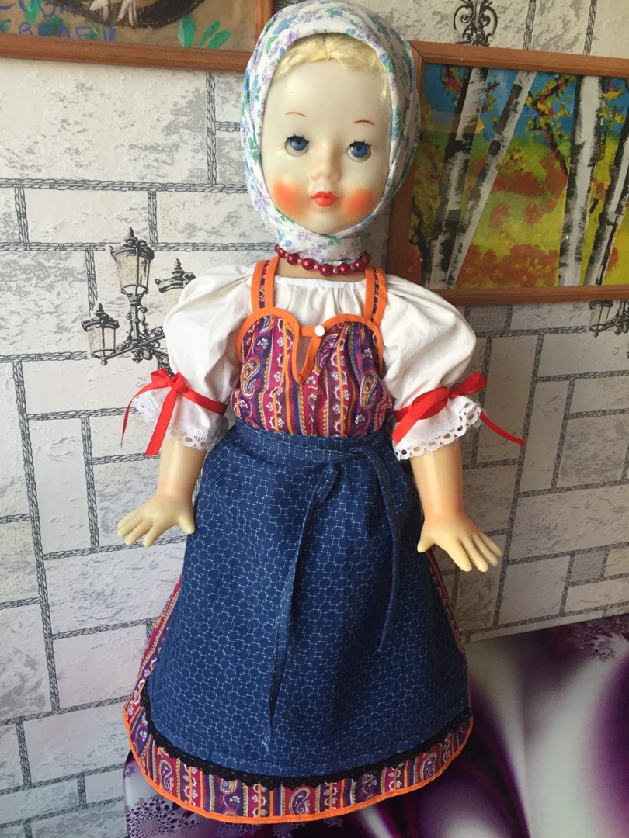
Для того, чтоб дошкольникам было легче запомнить отличия двух костюмов, была разработана дидактическая игра «Кат`ой и Наст`ой». Цель игры: систематизация знаний о женском национальном костюме Карелии.
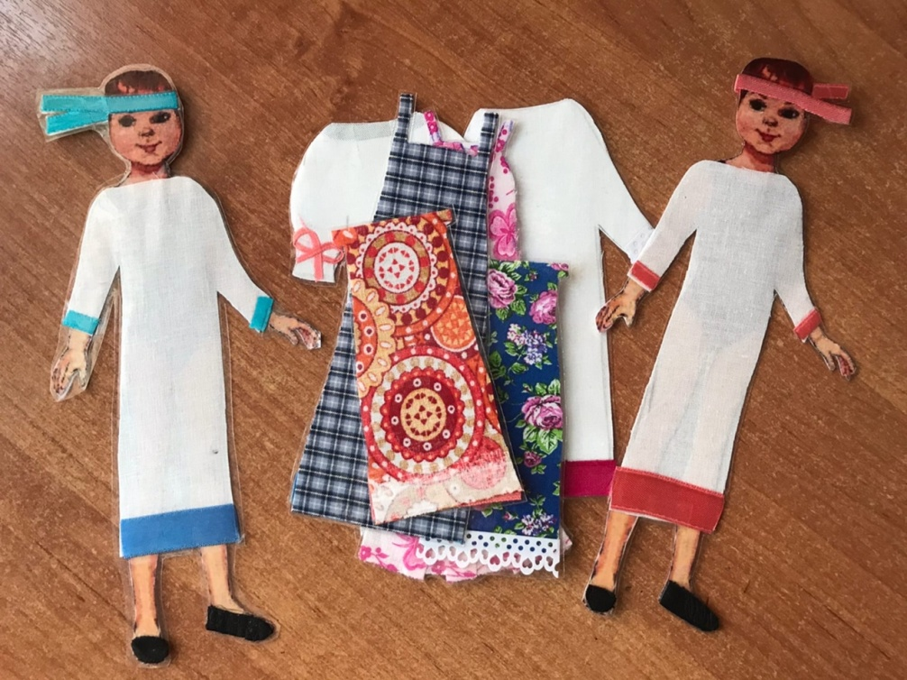
Играть можно по одному, в парах, группой ребят. В комплекте нижние рубахи с «польским» и «долгим рукавом»:
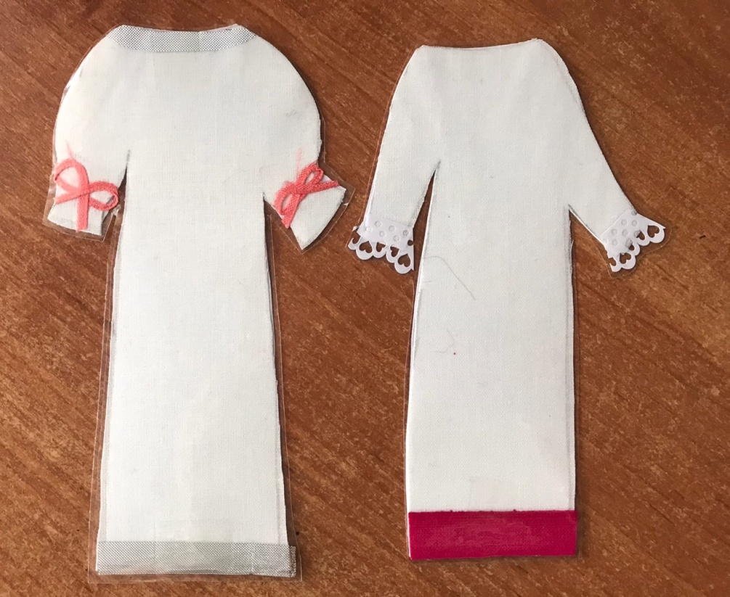
Сарафаны (с грудкой и без):
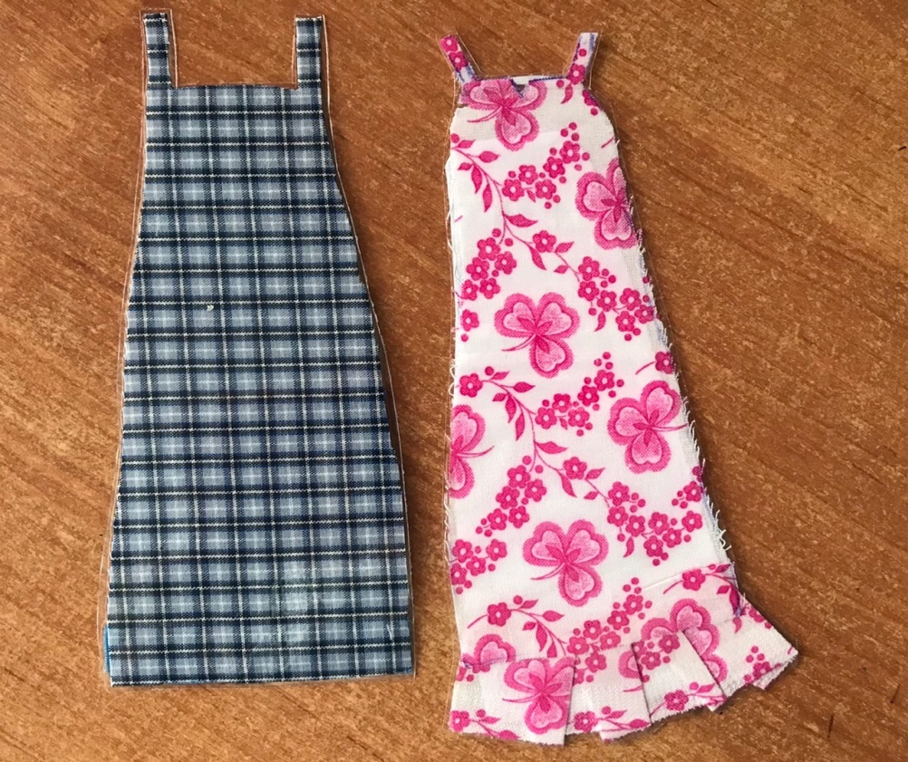
Фартуки:
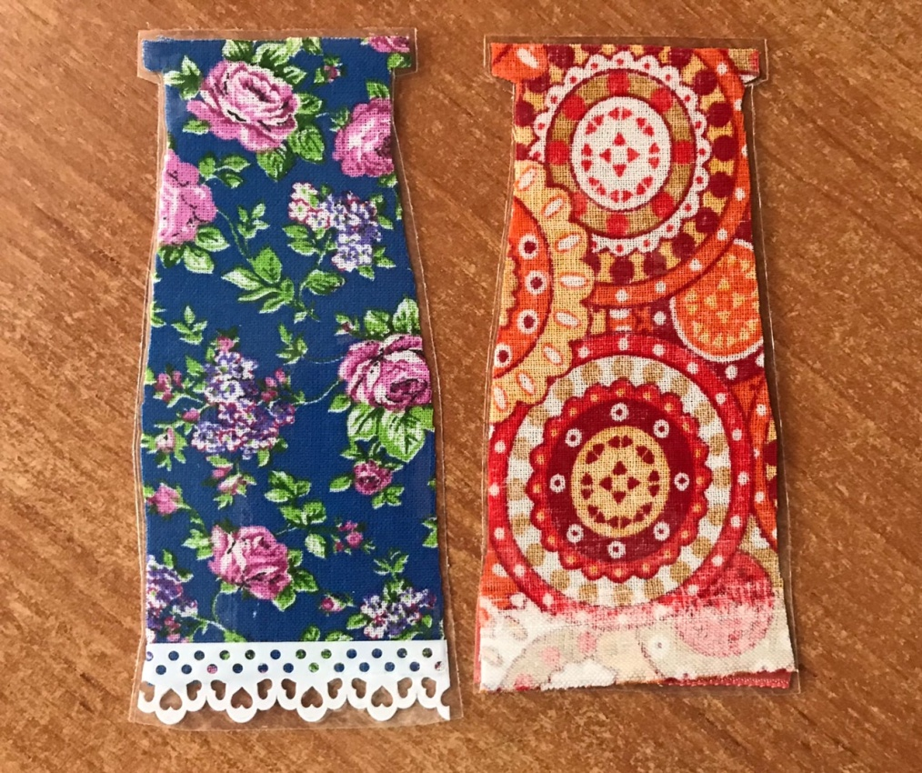
Данная игра помогает закрепить не только особенности костюма, но и его цветовую гамму. Вот как выглядят куколки в конце игры:
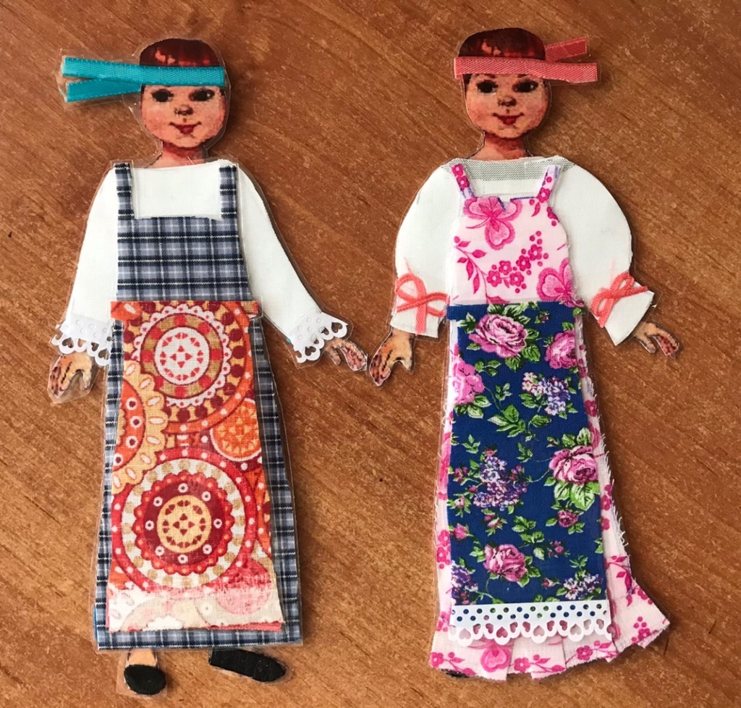
Таким образом, через игровую деятельность, которая является ведущей у дошкольника, используя куклу и дидактическую игру, мы формируем и систематизируем у детей знания о женском национальном костюме Карелии.
Литература:
Яшкова Татьяна Борисовна. Костюм Карелии/Т.Б.Яшкова.-2-е издание. – Петрозаводск: Периодика, 2019.-157с.

